ПРИ ПОДДЕРЖКЕ ФЕДЕРАЦИИ СПОРТИВНОГО ОРИЕНТИРОВАНИЯ ПЕНЗЕНСКОЙ ОБЛАСТИ
И БЕГОВОГО СООБЩЕСТВА TRAILRUNNING PENZA

«РОЖДЕСТВЕНСКИЙ СУПЕР-СПРИНТ 2021»
6 января 2021 г.

ТЕХНИЧЕСКАЯ ИНФОРМАЦИЯ
Время и место: Рождественский старт пройдёт на территории СЗК «ДИЗЕЛЬ-АРЕНА» г. Пензы (см схему).

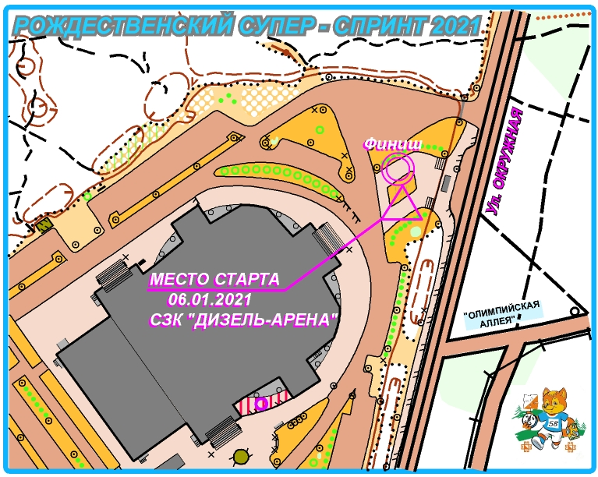
Старт свободный по мере готовности (каждый участник стартует 2 раза - вариант «А», «Б»)
с 11:00 до 11:40
Дисциплина: «Кросс-Спринт»

Карта: Подготовлена накануне Нового года
М 1:2021 Н 2,5м. Формат карты - А4
«Большая» - вариант «А», «Б» (результат по сумме времени 2-х дистанций)
«Средняя» - вариант «А», «Б» (результат по сумме времени 2-х дистанций)

«Маленькая» - вариант «А», «Б» (результат по сумме времени 2-х дистанций)

Участники: Принимая участие в Рождественском старте, участники берут на себя (,а несовершеннолетние дети под ответственность тренеров или представителей команд) все риски, связанные с прохождением дистанции.
Контрольное время: для всех групп 1 час.
Дистанции: Карты с дистанциями и легендой печатаются на струйном принтере (карты герметизированные). КП будут оборудованы с системой отметки SPORTident. До пункта «К» - 20 м., последний КП 100

ДИСЦИПЛИНА «КРОСС-СПРИНТ»:
Дистанция | ГРУППЫ | Варианты дистанций
Маленькая | М10; Ж10; М12; Ж12; Ж14 | «А», «Б»
Средняя | М14; М16; Ж16; Ж18; Ж45; М55; Ж55 | «А», «Б»
Большая | М18; М21; Ж21; М35; Ж35; М45; | «А», «Б»

ЗАЯВКИ: На сайте Orgeo по ссылке: https://orgeo.ru/event/14816 до 4 января 2021 (до 21:00)
ВНИМАНИЕ! За участие как обычно 50/100 (при наличии предварительной заявки).
После закрытия заявки 100/200

С наступающими новогодними праздниками!

